招 标 文 件
项目名称：消防应急灯具防护罩
制作及安装项目
（项目编号：2014-GKZB-019）

安徽商贸职业技术学院招投标办
二○一四年十月二十九日

消防应急灯具防护罩制作及安装项目招标公告
2014-GKZB-019

根据《中华人民共和国招标投标法》、《中华人民共和国招标投标法实施条例》等有关法律法规的规定，安徽商贸职业技术学院就消防应急灯具防护罩制作及安装项目采用公开招标的方式进行，欢迎合格投标人的参与。
一、项目名称、编号与内容
1．项目名称：消防应急灯具防护罩制作及安装项目
2．项目编号：2014-GKZB-019
3．采购内容：具体详见招标文件
二、投标人的条件
1．投标人具有独立的法人资格，能出具工程类发票（报名时提供加盖公章的营业执照副本复印件、授权委托书原件，开标现场验证营业执照副本原件，加盖公章的复印件编入投标文件）。
2．具有良好的资质信誉，有依法缴纳税收和社会保障资金的良好记录；
3．近三年没有因骗取中标或严重违约以及发生重大工程质量、安全生产事故等问题；
4．其他《中华人民共和国政府采购法》第二十二条规定的条件。
三、获取招标文件的时间、地点及方式
1．获取招标文件的时间：2014年10月29月至11月12日，网上自行下载
2．报名时间：11月11-12日，9：00—11：00，13：30—14：30
3．报名地点：我院行政楼四楼招投标办公室（423室），报名后招标方安排查勘现场
四、递交投标文件截止的时间及地点
1．递交投标文件的截止时间：2014年11月20日上午9：30
2．递交投标文件的地点：我院行政楼三楼第二会议室开标现场
五、开标时间及地点
开标时间：2014年11月20日上午9：30
开标地点：我院行政楼三楼第二会议室
联系地址：皖芜湖市高教园区文昌西路24号
业务咨询：0553-5971017 孔老师
招标咨询：0553-5972879 赵老师
传 真：0553-5971000

安徽商贸职业技术学院招投标办
2014年10月29日

投 标 方 须 知

一、项目需求
1．项目编号：2014-GKZB-019
2．项目名称：消防应急灯具防护罩制作及安装项目
3．招标内容：详见招标需求

二、投标人的条件
1．投标人具有独立的法人资格，能出具工程类发票（报名时提供加盖公章的营业执照副本复印件、授权委托书原件，开标现场验证营业执照副本原件，加盖公章的复印件编入投标文件）。
2．具有良好的资质信誉，有依法缴纳税收和社会保障资金的良好记录；
3．近三年没有因骗取中标或严重违约以及发生重大工程质量、安全生产事故等问题；
4．其他《中华人民共和国政府采购法》第二十二条规定的条件。
三、投标文件的编制
1．投标方编制投标文件，应按照招标文件所规定的格式、内容、逐项填写，并提交全部资格证明文件，否则投标无效。
投标文件应包括：
（1）投标函（见附件1）；
（2）法定代表人资格证明书（见附件2）；
（3）法定代表人授权委托书（授权委托书中必须有授权人和被授权人的签名）（见附件3）；
（4）营业执照、组织机构代码证书、税务登记证等；
（5）单位情况介绍、注册资本、业务范围等；
（6）安装方案；
（7）服务承诺及公司需要说明的其他材料。
2．投标文件应字迹清楚、内容齐全、表达准确，不应有涂改增删处，如修改时，修改处须有法定代表人印章。
四、投标文件的递交
1. 投标方应把投标文件装入信袋内加以密封，并在封签处加盖单位公章。投标文件信袋上应写明招标项目名称和投标方名称。
2. 投标方必须在2014年11月20日上午9：30前，将投标文件（正本壹份，副本贰份）和样品送至安徽商贸职业技术学院行政楼三楼第二会议室开标现场，逾期投标将不予受理。
3. 投标方送达投标文件以后，要求对投标文件进行修改或撤回的，必须在投标截止时间前以书面形式送交招标方。
4. 有下列情况之一的，其投标文件无效。
（1）投标文件未按招标文件规定要求和格式编制填写，或内容不全、字迹模糊难以辨认的。
（2）投标文件逾期送达。
（3）未装订、未密封、未有效授权、投标文件封面未按规定盖章、资质不符，投标文件、法定代表人授权书等填写不完整或有涂改的。
五、开标
1．开标时间为2014年11月20日上午9：30；
开标地点为安徽商贸职业技术学院行政楼三楼第二会议室。
2．开标会议由招标人主持。
3．为利于投标审查，招标方在开标后可随时请投标方对投标文件进行澄清解答，解答时不得对投标文件中实质性内容加以修改。且重要澄清答复应是书面的。
六、评标原则
1．采购工作将遵循公平、公正、公开、诚实信用的原则，充分体现竞争和不歧视待遇。
2．评审将依据《中华人民共和国政府采购法》、《中华人民共和国招标投标法实施条例》、《反不正当竞争法》等法律法规及采购项目文件的规定进行。
3．本项目采用综合评标法，综合评分最高者为第一中标候选单位。
4．综合评分标准如下表
评分项 |  | 评分准则
一、投标报价部分（60分）
1 | 本项满分60分。符合采购需求的最低投标人的报价为基准报价，其对应分值为60分，其余投标人的报价得分按照下列公式计算：  投标报价得分=（评标基准价/投标报价）×100%×60
二、技术部分及其他（40分）
1 | 样品（30分） | 专家根据投标方提供的消防标志灯护罩样品的工艺  、焊接牢固度、光泽度、整体美观度和牢固度等情况进行打分，镀锌板和钢网的厚度超过招标文件的要求相应加分（本项最高分为35分）。
2 | 安装方案（5分） | 专家根据方案的科学性、合理性进行打分。
2 | 服务承诺（5分） | 有超过招标文件要求的相应加分（最高为5分），如整体质保期限的延迟承诺，维保响应解决问题的承诺等。
三、一票否决部分
1 | 现场勘查 | 缺则为废标
2 | 投标文件中有明显与招标文件需求不符，并影响到施工或使用的 | 有超过半数专家认为不符并影响到需方使用则为废标
注意事项：
（1）保留小数点后两位（按四舍五入原则）。
（2）评委评分＝报价部分得分+技术部分及其他得分。
（3）投标人综合得分为所有评标委员会成员的算术平均值。
（4）获得最高评分的投标单位将被推荐为第一中标候选单位。
（5）如果投标单位综合得分相同，按下列顺序排列以确定第一中标候选单位：投标价低的；技术部分及其他得分高的；售后服务承诺优的。
（6）如果评标委员会认为有必要，可以要求投标人介绍相关情况。投标人必须本着诚实信用的原则，实事求是地陈述。如发现有弄虚作假行为，将取消其投标资格。
（7）评标委员会将依照招标文件规定对投标单位相关原件进行验证，若投标单位未能提供相关证件、证明资料原件，所造成的后果由投标人自负。
七、中标通知
1. 评标结果经招标方批准后，招标人将以《中标通知书》的形式书面通知中标人，并在本院网站上公布信息，各未中标投标人可在网上查询。《中标通知书》一经发出即发生法律效力。
2．本招标文件为合同的一个重要部分。
八、签订合同
1. 中标方收到《中标通知书》后，应按通知书规定的时间与招标人签订合同，不按时与招标人签订合同的，招标人有权取消其中标资格。
2．合同价款为中标价。
九、付款方式
验收合格且审计后付审计额的95%，余款在质保期（12个月）后无争议的情况下一次性付清。
十、相关需求及要求
（一）项目概况
工程地点：学院学生宿舍1#、2#、7#、8#楼、励能1、2、3、4#楼，笃学楼，体育馆等场所的消防应急标志灯防护罩数量合计约438个（具体数量以实际安装为准）。
（二）需求参数
1．防护罩长、宽尺寸为：450mm×200mm（不含边框）；
2．用2mm镀锌板压制做边框，单位：mm，如图：
尺寸10
尺
寸
40
尺寸30
边框尺寸为10mm×40mm×30mm，要求美观且起到防护作用；
3．防护罩表面为厚度2mm钢网（菱形）焊接在镀锌板上，每一个焊点要求满焊，要求牢固；
4．防护罩喷塑成白色，且喷塑后表面美观光滑；
5．安装的防护罩必须能够随时进行拆除，以满足维修消防标志灯的需要；
6．实际结算按安装数量*综合单价为准；
7．样品要求：投标单位需提供如下尺寸的样品，长、宽450mm×200mm，边框尺寸10mm×40mm×30mm，样品如图：
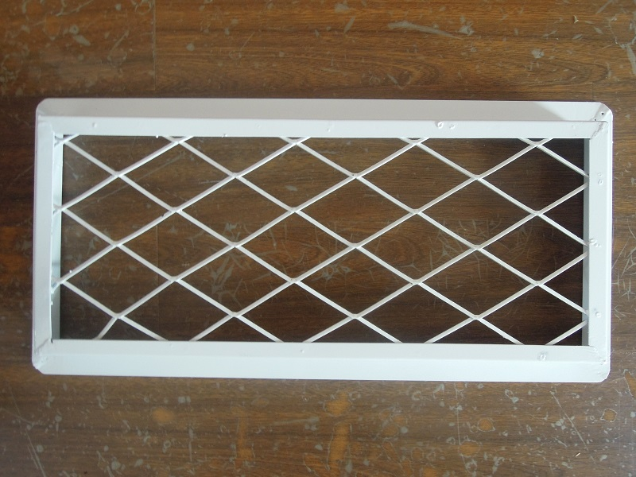

（三）质量要求
1．正常使用情况下要求质保12个月（自验收合格之日开始计算）；
2．在项目实施过程中及售后服务期内，项目投标人需承诺指定专人负责与用户保持长期的联系与服务。
3．若发生质量问题，中标方须在24小时内进行更换，否则按违约处理。
4．在售后服务期（质保期）内若出现经销商变更的情况，原经销商承担连带责任。
（四）其他说明事项
1．中标价即合同价，中标方不得以任何理由要求提高合同价款，报价中已包含材料、税金、人工、运输、管理、措施、配套及安装等各项费用。
2．中标方必须保证在甲方作业时保持清洁，不得在施工过程中损坏甲方的设施设备，垃圾必须全部清理干净，运送至学院之外（不得将垃圾倾倒在学院门口、围墙附近）。
3．安装过程中发生安全事故由中标方承担，中标方不得对招标方或第三方财物造成损失，否则按原价赔偿；不得影响其他施工项目的顺利进行，否则按违约处理。
4．安装过程应遵守招标方管理，应充分考虑到高校办学的特殊性，不得影响招标方的正常教学与生活。
5．施工用电、用水的接点由招标方提供，具体用电、用水连接及管线由投标方自行解决，请投标方综合考虑报价。
6．投标文件中的项目经理必须与现场负责人一致，否则招标方不予支付款项。
7．中标单位需缴纳中标金额0.8%的中标服务费。

附件1：
投 标 函

致：安徽商贸职业技术学院
我方确认收到贵院消防应急灯具防护罩制作及安装项目的全部内容，我方
作为报价者正式授权 代表我方进行有关本报价的一切事宜。提交投标文件正本壹份，副本贰份。
我方已完全明白招标文件的所有条款要求，并重申以下几点：
（一）我方决定参加报价。
（二）消防应急灯具防护罩制作及安装项目的总报价为 （￥ ）。
（三）项目经理为_________________________。
（四）本报价文件的有效期为报价截止日后30天，如成交，有效期将延至合同终止日为止。
（五）我方已详细研究了招标文件的所有内容，我方放弃在此方面提出不明或误解的一切权力。
（六）我方同意按照贵方可能提出的要求而提供与招标有关的任何其它数据或信息。
（七）我方如果成交，将保证履行招标文件中的全部责任和义务，按质、按量、按期完成《合同书》中的全部任务。
（八）所有与本次招标有关的函件请发往下列地址：
地址： 邮政编码：
电话： 传真：
代表姓名： 职务： .

报价人（公章）：
授权代表姓名（签名或盖章）：
2014年 月 日
报价详单
项目名称 | 数量 | 单价 | 总价 | 备注
消防应急灯具防护罩制作及安装项目 | 438个 |  |  | 参数符合招标文件要求，包括制作与安装等一切费用。

附件2：
法定代表人资格证明书

单位名称：
地址：
姓名： 性别： 年龄： 职务：
系 的法定代表人。为施工、竣工和保修的工程，签署__________________________________项目的投标文件，进行合同谈判、签署合同和处理与之有关的一切事务。
特此证明。
投标方： （盖公章）
日期： 年 月 日

附件3：
法定代表人授权书

致安徽商贸职业技术学院：
本授权书声明：注册于 的
公司的 （法定代表人姓名、职务）代表本公司授权
（单位）的 （被授权人的姓名、职务）以本公司的名义处理一切与
项目的投标、合同的执行及售后服务等有关事务。
本授权书于 2014 年 月 日签字生效，特此声明。

授权代表身份证复印件：

法定代表人签字盖章：

代表人（被授权人）签字：
被授权人职务：
单位名称、电话：
地址：

